Zamawiający:
Szpital Kliniczny im. dr. Józefa Babińskiego SPZOZ w Krakowie
Postępowanie przetargowe: ZP-29/22
Załącznik do SWZ

OPIS PRZEDMIOTU ZAMÓWIENIA

1. Piec konwekcyjno-parowy natryskowy, elektryczny z cyfrowym panelem sterowania oraz pojemnikami GN i wózkiem z prowadnicami - w komplecie
Opis szczegółowy:
Dane techniczne:
- zasilanie pieca – elektryczne
- długość – minimum 95 cm
- szerokość – minimum 88 cm
- wysokość – minimum 190 cm
- pojemność – 110 l
- moc całkowita – minimum 37 kW
- napięcie – 400 V
- ilość komór – 1 szt.
- komora gotowania - chemicznie wytrawiana
- ilość prowadnic – 20
- materiał wykonania pieca – stal nierdzewna (gatunek stali nierdzewnej – AISI 304/316), szkło
- drzwi – przeszklone z potrójną szybą w drzwiach; bezpieczne dwustopniowe otwieranie drzwi lewostronne; solidna klamka
- sposób wytwarzania pary – natrysk
- prysznic – ręczny
- sonda gotowania
- automatyczne mycie – tak
- wentylator - dwukierunkowe obroty; 5 - 8 prędkości wentylatora; natychmiastowe zatrzymanie wentylatora przy otwarciu drzwi
- zaokrąglone narożniki komory
- ilość pojemników GN w komplecie – 20 szt. (rozmiar GN – GN 1/1, 530 x 325 x 65 mm)
- wózek z prowadnicami dostosowany do pieca - tak
- port USB
Funkcje gotowania: gorące powietrze 30 – 300 °C; funkcja kombi - gorące powietrze/para 30 – 300 °C; funkcja gotowania w parze 30 – 130 °C; bio-gotowanie 30 – 98 °C; regeneracja; pieczenie nocne; pieczenie niskotemperaturowe; automatyczny przedgrzew; automatyczne chłodzenie; manualne nawilżanie; automatyczny start.
Wraz z piecem Wykonawca dostarczy Zamawiającemu 100 szt. saszetek do mycia dedykowanych do dostarczonego modelu pieca.

Wykonawca dostarczy, wniesie, ustawi, zamontuje (podłączy do instalacji elektrycznej i wodnej) i uruchomi piec oraz dokona przeszkolenia personelu z zakresu jego działania.

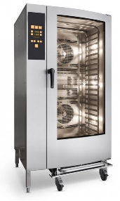zdjęcia poglądowe 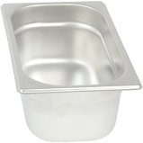

2. Waga elektroniczna z legalizacją
Opis szczegółowy:
Waga z dwoma wyświetlaczami LCD z podświetleniem; Wyposażona w zasilacz sieciowy; Komplet baterii oraz akumulator w zestawie; Szalka ze stali nierdzewnej przystosowana do bezpośredniego kontaktu z żywnością; Plastikowa osłonka obudowy.
Legalizacja wagi – Wykonawca wraz z wagą dostarczy dokument potwierdzający legalizację.
Dane techniczne:
- zakres ważenia – 15 kg
- działka legalizacyjna i odczytowa – 5 g
- klasa dokładności – III
- temperatura pracy - -10°C ~ + 40°C
- zakres tary - - 4,998 kg
- zasilanie – zasilacz ~ 230 V, baterie, akumulator

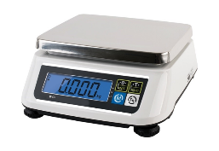zdjęcie poglądowe

3. Szatkownica do warzyw z zestawem pięciu tarcz - w komplecie
Opis szczegółowy:
Szatkownica o wydajności 500 kg/h; Asynchroniczny silnik; Magnetyczny system bezpieczeństwa i hamulec silnikowy; Automatyczny start po zamknięciu popychacza; dwa otwory wsadowe (duży i mały).
Zestaw tarcz w komplecie: plastry 2 mm, plastry 10 mm, wiórki 2 mm, tarcza do kostki 10 mm, miazga (do tarcia ziemniaków).
Dane techniczne:
- wysokość – minimum 56 cm
- głębokość – minimum 35 cm
- szerokość – minimum 30 cm
- maksymalna prędkość obrotowa – 375 obr./min.
- moc całkowita – minimum 0,55 kW
- zasilanie - elektryczne
- napięcie – 230 V
- materiał wykonania – aluminium, tworzywo sztuczne
- tarcze w komplecie – tak (zgodnie z opisem powyżej)

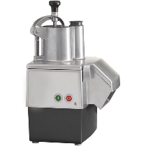zdjęcia poglądowe
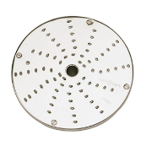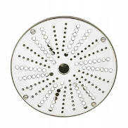

4. Mikser ręczny
Opis szczegółowy:
Mikser ręczny do obróbki w naczyniach o pojemności do 50 litrów. Dzwon wykonany ze stali nierdzewnej, możliwy całkowity demontaż dzwonu.
Dane techniczne:
- maksymalna prędkość obrotowa – 9500 obr./min.
- długość ramienia – 35 cm (+/- 10%)
- moc całkowita – minimum 0,44 kW
- zasilanie – elektryczne
- napięcie – 230 V
- materiał wykonania – stal nierdzewna, tworzywo sztuczne

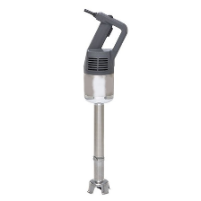 zdjęcie poglądowe

5. Kuchnia gazowa sześcio- palnikowa, wolnostojąca na podstawie otwartej
Opis szczegółowy:
Kuchnia gazowa przeznaczona do obróbki termicznej prowadzonej na wszystkich rodzajach naczyń kuchennych przy wykorzystaniu energii gazu ziemnego; Żeliwne ruszty; Redukcja mocy palników do 1/3 (płomień oszczędnościowy); Płomień pilotowy palników; Zabezpieczenie przeciw wypływowe; Wyjmowana misa pod palnikowa z możliwością mycia w zmywarce; Konstrukcja wykonana ze stali nierdzewnej;
Palniki: 1x3,5 kW, 2x5 kW, 2x7 kW dwukoronkowy, 1x9 kW dwukoronowy (+/- 5%);
Regulowane nogi.
Dane techniczne:
- długość – 120 cm – 126 cm
- szerokość – 70 cm – 75 cm
- wysokość – 85 cm – 90 cm
- moc palników – 36,5 kW (+/- 5%)
- materiał wykonania – stal nierdzewna, żeliwo
- zasilanie palników – gazowe, gaz ziemny G20

Wykonawca dostarczy, wniesie, ustawi, zamontuje (podłączy do instalacji gazowej i elektrycznej) i uruchomi kuchnie oraz dokona przeszkolenia personelu z zakresu jej działania.

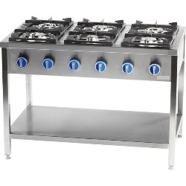 zdjęcie poglądowe

6. Kocioł parowy elektryczny 500 l z autoklawem
Opis szczegółowy:
Obudowa kotła wykonana ze stali nierdzewnej; Polerowane dno wewnętrzne kotła wykonane ze stali nierdzewnej AISI 316; Tłoczona pokrywa z zawiasem samobalansującym; Kocioł ogrzewany pośrednio przez płaszcz wodny; Dodatkowe zabezpieczenie termiczne przed przegrzaniem kotła; Dodatkowa ochrona elektrochemiczna płaszcza wodnego; Najwyższej jakości elementy grzejne wykonane w całości ze stali; Zawór bezpieczeństwa w pokrywie; Uszczelka pokrywy; Klamry zaciskowe pokrywy; Automatyczne napełnianie płaszcza wodą.
Dane techniczne:
- szerokość – 130 cm – 140 cm
- długość – 120 cm – 130 cm
- moc elektryczna – minimum 45 kW
- zasilanie elektryczne – 400 V
- pojemność użytkowa – minimum 450 l
- przyłącze zimnej i ciepłej wody - 2x G 1/2ʺ

Wykonawca dostarczy, wniesie, ustawi, zamontuje (podłączy do instalacji elektrycznej i wodnej) i uruchomi kocioł oraz dokona przeszkolenia personelu z zakresu jego działania. Ponadto Wykonawca dostosuje istniejącą instalację elektryczną do podłączenia dostarczonych kotłów z możliwością czasowego sterowania załączaniem i wyłączaniem kotłów.

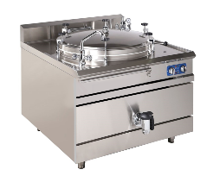 zdjęcie poglądowe

7. Termos stalowy 20 l
Opis szczegółowy:
Pokrywa termosu z silikonową uszczelką, odporną na ścieranie; Termos wyposażony w 6 zatrzasków; Podwójne ścianki i pokrywa izolowana specjalną pianką utrzymującą ciepło do 8 godz.; Posiada wentyl odpowietrzający eliminujący podciśnienie; Ergonomiczne uchwyty transportowe; Termos przeznaczony do transportu żywności.
Dane techniczne:
- materiał wykonania - stal nierdzewna
- pojemność - 20 l

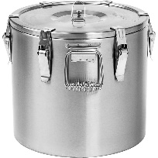 zdjęcie poglądowe

8. Termos transportowy GN 1/1 h 200 mm z pokrywą i pojemnikiem GN 1/1 h 200 mm z pokrywą - w komplecie
Opis szczegółowy:
Wykonany z polietylenu, preferowany kolor khaki; Wytrzymały dzięki grubej izolacji z pianki poliuretanowej; Przystosowany do transportu potraw zimnych i gorących w pojemnikach GN stalowych, poliwęglanowych lub polipropylenowych; Posiada wentyl odpowietrzający; Pokrywa zamykana na cztery klamry.
Dane techniczne:
- wytrzymałość temperaturowa – maksymalnie ~ 93 °C
- pojemność - 26 l
- możliwość piętrowania: tak

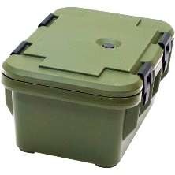 zdjęcia poglądowe 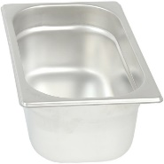 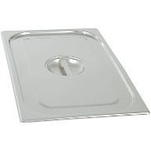

9. Pojemnik stalowy GN 1/4 h 200 mm z pokrywą - w komplecie
Opis szczegółowy:
Pojemnik do wszystkich zastosowań w temperaturze od -40°C do 300°C; Wykonany z wysokiej jakości stali nierdzewnej o solidnej konstrukcji. Pojemnik przystosowany do pieców konwekcyjno-parowych.
Dane techniczne:
- materiał wykonania: stal nierdzewna
- pojemność - 5 l

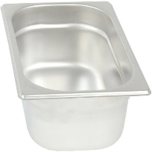 zdjęcia pogladowe 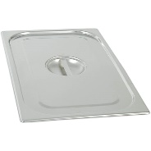

10. Taboret ze stali nierdzewnej
Opis szczegółowy:
Konstrukcja spawana; Regulowane nogi; Wykonany ze stali nierdzewnej.
Dane techniczne:
- szerokość – 50 cm (+/- 10%)
- głębokość – 50 cm(+/- 10%)
- wysokość – 45 cm(+/- 10%)

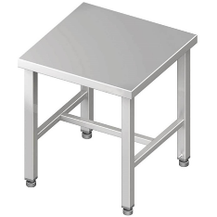 zdjęcie poglądowe

